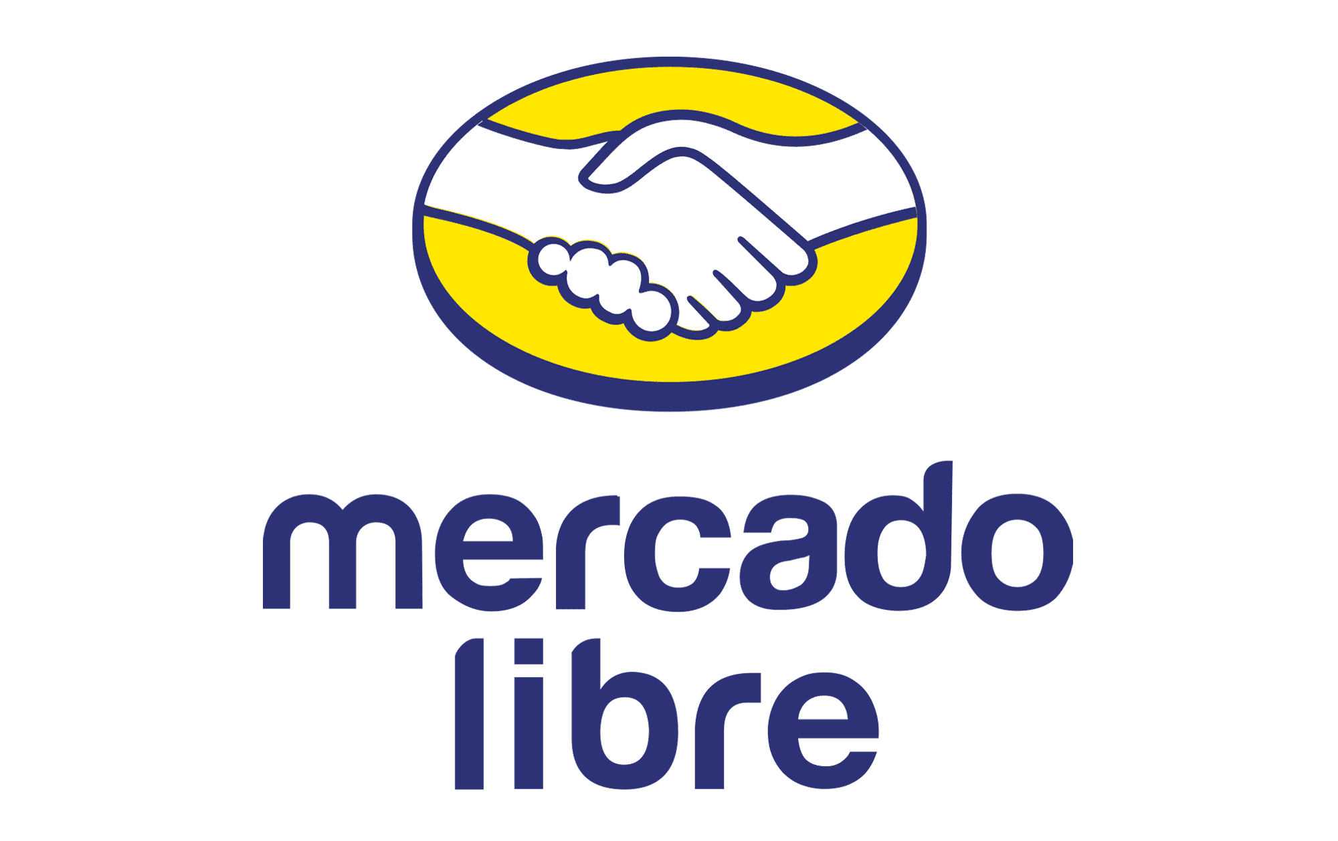
¿Es seguro comprar un inmueble en un marketplace? Aquí te lo decimos…

- La búsqueda de propiedades en internet subió 70% en los primeros siete meses del 2023, de acuerdo con Mercado Libre.

Ciudad de México a 26 de abril de 2024.- Los marketplaces son lugares en donde se puede encontrar casi cualquier cosa, desde un gadget o utensilio de cocina hasta tu nueva vivienda. Mercado Libre, el e-commerce preferido por los mexicanos, alberga una oferta con más 350,000 propiedades activas en su sección de inmuebles. De enero a julio de 2023, la página aumentó 70% el tráfico de búsquedas de esta categoría en comparación con el mismo periodo de 2022.

No obstante, datos del Consejo Ciudadano para la Seguridad y Justicia (CCSJ) revelaron que los fraudes en inmuebles incrementaron 110% sólo en la CDMX en 2023 versus el año anterior, por lo que hay una duda que ronda siempre entre los usuarios: ¿Es seguro comprar un inmueble en un marketplace? La respuesta es sí.

“La creciente seguridad en las plataformas digitales para la compra de viviendas transformó la forma en que los mexicanos adquieren propiedades, facilitando un proceso que anteriormente era percibido como complejo y arriesgado. Sólo por mencionar, esta confianza se ha traducido en un incremento de ciudadanos que consideran la compra de un segundo inmueble como una forma rentable de inversión a largo plazo", dijo Karla Gutiérrez Sorkin, Head en el Marketplace de Real Estate en Mercado Libre.

Por ello, te presentamos algunas características clave que debes revisar para que la compra de tu hogar soñado sea 100% confiable.

Vendedores certificados

La primera señal de que un marketplace inmobiliario es confiable es que cuente con un sistema de verificación de identidad de vendedores. Esto significa que se realizó una revisión exhaustiva de propietarios para garantizar que sean legítimos mediante estrictos filtros de registro previo a subir cualquier publicación.

Cuando se trata de la plataforma amarilla, el control incluye la validación de la identidad del vendedor con su INE o pasaporte vigente y reconocimiento facial para personas físicas. Para personas morales se verifican los requisitos anteriores sumado a un acta constitutiva, registro público de comercio con sello oficial, poder notarial y una constancia de situación fiscal emitida por el SAT no mayor a tres meses de vigencia.

Transparencia hasta el último detalle

Verifica que los anuncios tengan toda la información disponible de la casa, departamento o terreno, que puede ir desde la dirección exacta, el precio y las dimensiones, hasta el estado físico en el que se encuentra la propiedad, servicios incluidos, comodidades o nivel de plusvalía. Contar con estos datos es sinónimo de transparencia en las publicaciones de cualquier marketplace.

A los sellers en Mercado Libre se les solicita documentación que acredite las características del inmueble como: número de habitaciones, baños, balcones, áreas comunes, estacionamiento, así como imágenes o videos de alta calidad que muestren cada zona tanto interior como exterior. Ninguna publicación es aprobada sin antes pasar estos parámetros de seguridad.

Cultura de la denuncia

Al comprar una vivienda en línea, es importante verificar las políticas contra fraude que tenga el sitio para no encontrarnos con situaciones incómodas o irregulares como inmuebles que ya no están en oferta o sin el permiso del propietario, así como precios que no coinciden con el real o que el vendedor de respuestas muy ambiguas. ¿Qué hacer al ver algo sospechoso como esto? ¡Reportarlo! Un marketplace seguro tendrá políticas contra el fraude, y te proporcionará canales para notificar sobre cualquier problema o irregularidad que se detecte.

Mercado Libre brinda herramientas para colaborar en la construcción de un espacio digital seguro para todos. Con el botón de "reportar" en la parte inferior derecha de cada publicación y, tras seleccionar el motivo de la denuncia, sólo es necesario responder unas preguntas para precisar el tipo de incidente. Además, también el marketplace tomará medidas rápidas para investigar qué sucedió y proceder con las acciones debidas.

Tu tranquilidad es lo esencial

La seguridad al adquirir una casa en línea es lo más importante antes de tomar una decisión final. Como compradores también nos corresponde investigar y estar atentos a cualquier foco rojo de advertencia. Por su parte, Mercado Libre cumple con los estándares más altos en calidad para continuar como el marketplace más seguro de México, conectando a vendedores y usuarios de manera ágil y con la certeza de que recibirán las llaves de su hogar.

Sobre Mercado Libre
Fundada en 1999, Mercado Libre es la compañía de tecnología líder en comercio electrónico de América Latina. A través de sus plataformas Mercado Libre, Mercado Pago y Mercado Envios, ofrece soluciones para que individuos y empresas puedan comprar, vender, anunciar, enviar y pagar por bienes y servicios por internet.

Mercado Libre brinda servicio a millones de usuarios y crea un mercado online para la negociación de una amplia variedad de bienes y servicios de una forma fácil, segura y eficiente. El sitio está entre los 50 sitios con mayores visitas del mundo en términos de páginas vistas y es la plataforma de consumo masivo con mayor cantidad de visitantes únicos en los países más importantes en donde opera, según se desprende de métricas provistas por comScore Networks. La compañía cotiza sus acciones en el Nasdaq (NASDAQ: MELI) desde su oferta pública inicial en el año 2007, y es uno de los mejores lugares para trabajar en el mundo según ranking GPTW.

